围棋--入门班：
八、边角吃子、打吃方向
第一题：用X画出黑棋下在哪里吃白2子 第二题：用X画出黑棋下在哪里吃白2子 第三题：用X画出黑棋下在哪里吃白5子
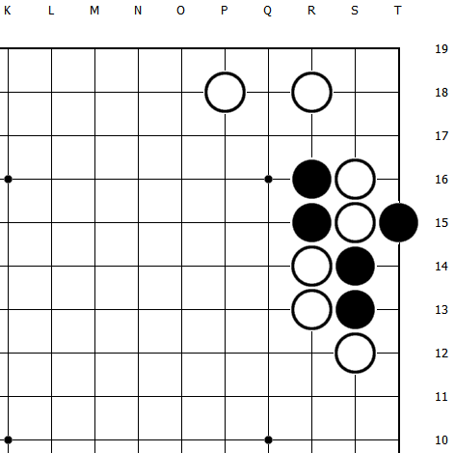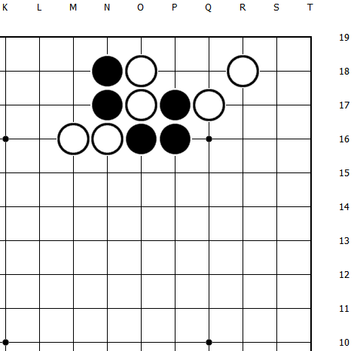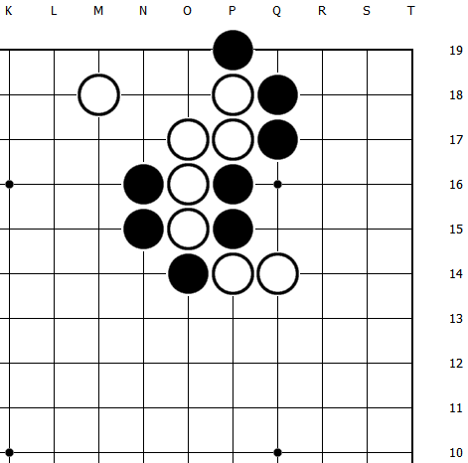
第四题：用X画出黑棋下在哪里吃白2子 第五题：用X画出黑棋下在哪里吃白2子 第六题：用X画出黑棋下在哪里吃白2子
